الفصل الثاني
محتويات قائمة الصفحة الرئيسية Home

ادخال المحتويات ( اضافة المحتويات ):-
1- انقر على اي مربع نص واكتب النص المناسب . استخدم الادوات المتوفرة في شريط الصفحة الرئيسية home والشريط ادوات الرسم ,تنسيق Drawing tools,format لتعديل تنسيق اي نص او فقرة في حال وجود مربعات نصوص اخرى , انقر على كل منها واكتب النص المناسب وقم بتنسيقه حسب الحاجه .
2- عندما تكون جاهزا لانشاء شريحة اخرى , انقر على اسفلالزر شريحة جديدة new slide واختر المخطط المطلوب للشريحة الجديدة .
3- اذا لم يعجبك التخطيط الحالي , انقر تخطيط layout واختر تخطيطا" اخر للشريحة .
4- اذا احتوت الشريحة على مربعات , فاكتب النص المناسب او انقر احد الازرار لاضافة جدول او مخطط بياني او رسم smart Art او صورة او قصاصة فنية او لقطة فيديو .
5- استمر بالنقر على اسفل الزر شريحة جديدة new slide , واختيار التخطيط المطلوب لكل شريحة , ومن ثم اضافة المحتويات اليها حتى اكمال العرض التقديمي .
60 انقر الزر حفظ save واحفظ العرض التقديمي بالاسم المناسب .

تبويب مجموعة الشرائح Slide :-

ت | الايعاز ( الايقونة ) ووظيفته | عمله بواسطة لوحة المفاتيح
1 | New Slide: شريحة جديدة | Ctrl +m
2 | Layout :- تخطيط الشريحة
3 | Reset :- اعادة التعيين
4 | Section :-مقطع

تنسيق الشريحة :-

رغم ان النسق الذي تختاره للعرض التقديمي يقوم بتطبيق سمات الالوان والخطوط الافتراضية , يمكنك تعديل العناصر بشكل منفرد وتغيير الخلفية لتخصيص مظهر كل شريحة, علما" ان مربعات المحتويات ليست هي مربعات نصوص , وبالتالي يمكن معاملتها على انها نوع من انواع الاشكال .
تنسيق المحتوى :-
1- انقر على اي مربع نص لتحديده .
2- استخدم مقابض الحجم لتغيير حجم مربع النص او استخدام مقابض التدوير لتدويره , ثم اسحبه لتغيير موقعه .
3- ضمن الشريط " الصفحة الرئيسية "home , مع ابقاء مربع النص محددا" , انقر الزر " انماط سريعة " Quick styles وانقر النمط الذي تريد تطبيقه .
4- لتسيق شكل ما , انقر الزر " تاثيرات الاشكال shape Effects وانقر على التاثير المناسب .
5- حدد النص الذي تريد تعديله , واستخدم ادوات الخطوط لتغيير الخط وحجمه ولونه واضافة اي مؤثر على النص .
6- حدد اي فقرة تريد تعديلها , واستخدم ادوات الفقرات لتغيير المحاذاة الافقية او العمودية او المسافة بين الاسطر او اتجاه النص .... الخ .

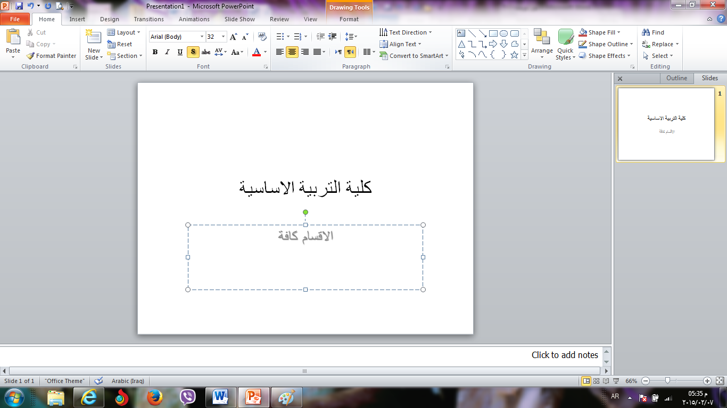
3
4
6
5
2
1111

( تنسيق النص ):-
نقصد بتنسيق النص هو اجراء التعديلات على النص ليكون بشكل منسق ومرتب مثل التعديل على حجم الخط او نوعه او محاذاته وغيرها من التنسيقات الاخرى , ويتم ذلك اما بعد كتابة النص واجراء التعديلات والتنسيقات عليه او قبل الكتابة تجري التنسيقات ومن ثم تتم عملية الكتابة , وتتم التنسيقات بعد تحديد النص المطلوب عمل تنسيق عليه باكثر من طريقة . وتتم اغلب التنسيقات الخط من قائمة الصفحة الرئيسية Home .

الطريقة الاولى :
بعد تحديد النص المطلوب عمل تنسيق عليه ومن ثم نختار الايعاز ( الايقونة ) المطلوب من خلال القائمة ( الصفحة الرئيسية Home ) التبويب الخط Font وكما مبين في الجدول ادناه .

الطريقة الثانية :
بعد تحديد النص المطلوب نستخدم اختصار لوحة المفاتيح للقيام بالعمل المطلوب وكما مبين في الجدول ادناه :-

محتويات تبويب Font :

ت | الايعاز ( الايقونة )ووظيفته ( الطريقة الاولى ) | عمله بواسطة لوحة المفاتيح ( الطريقة الثانية )
1 | B : جعل الخط سميك وغامق | Ctrl + B
2 | I : جعل الخط مائل | Ctrl + I
3 | U : جعل الخط مسطر | Ctrl + U
4 | : تغيير نوع الخط
5 | : تغيير حجم الخط | Ctrl +} او Ctrl + {
6 | : تكبير او تقليص حجم الخط | Ctrl +} او Ctrl + {
7 | : تلوين الخط

الطريقة الثالثة :-
بعد تحديد النص المطلوب عمل تنسيق علية ومن ثم نختار القائمة ( الصفحة الرئيسية Home ) انقر على السهم المنسدل التبويب الخط Font وكما يلي :-
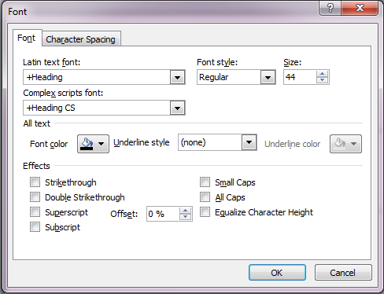

شكل رقم (2) يبين نافذة الخط

